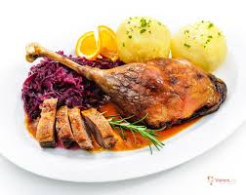
JÍDELNÍ LÍSTEK
OD 7. 11. 2022 DO 11. 11. 2022
„… na svatého Martina, zima už nám začíná…“
 | PŘESNÍDÁVKA | OBĚD | SVAČINA
7.11. | pomazánka z tuňáka, chléb, okurka, čaj s citrónem  (1,4) | brokolicová polévka  jáhlová kaše s jablky a skořicí, voda s citrónem  (1,7) | chléb, pomazánkové máslo, ředkvičky, mléko  (1,7)
8.11. | slunečnicový chléb, tvarohová pomazánka s lahůdkovou cibulkou, rajčátko, mléko  (1,7) | pórkový krém s houstičkou  karbanátek z rybího filé, pečený v troubě, bramborová kaše, ovocný salát s pomerančem, čaj  (1,3,4,7) | vanilkový termix, rohlík, hroznové víno, ovocný čaj  (1,7)
9.11. | obilné kuličky, banán, mléko  (1,7) | zeleninová polévka s drožďovými nočky  mexický guláš, hrášková rýže, mandarinka, ovocný čaj  (1,3,7,9) | tmavá kostka s máslem, kedlubna, čaj, mléko  (1,7)
10.11. | chléb, libečková pomazánka se zakysanou smetanou, kapie, mléko  (1,7) | čočková polévka  vepřové maso v mrkvi, brambor, jablko, ovocný čaj  (1) | obložený chléb s plátkovým sýrem a okurkou, čaj, mléko  (1,7)
11.11. | chléb, sýrová pomazánka s mrkví, mléko  (1,7) | zeleninový vývar s těstovinou  svatomartinská pečeně, bramborový knedlík, červené zelí, ovocný čaj  (1,9) | 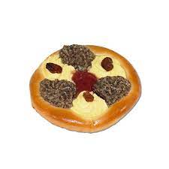  martinský koláček, hruška, ovocný čaj  (1,7)

STRAVA JE URČENA K OKAMŽITÉ SPOTŘEBĚ.
ZMĚNA JÍDELNÍČKU JE VYHRAZENA.
Pavla Maršálková Helena Zímová Šárka Ryšavá
vedoucí kuchařka vedoucí kuchařka vedoucí školní jídelny
jídelna Janouchova jídelna Modletická

Čerstvé ovoce, zelenina a bylinky jsou v jídelním lístku zvýrazněny modře.
Dbáme na dodržování pitného režimu, po celý den je dětem nabízen mírně oslazený ovocný čaj a voda.

